## Неделя 11.

**Семинарское занятие 11.Тема 11: Организация учёта основных средств.**

1. Понятие и классификация основных средств.
2. Ввод начальных остатков по ОС.
3. Поступление ОС.
4. Принятие к учёту ОС.
5. Документальное оформление учета приобретения основных средств.
6. Учет выбытия основных средств.

# Учет основных средств

## 1 Поступление основных средств от учредителей

**Задание 1.** Учредителями Амировым Т. К. и Смагуловым И. А. В качестве вклада в уставный капитал внесено основное средство «Ксерокс ZX-670» по согласованной стоимости 90000 тенге. Стоимость ксерокса в равных долях (по 45000 тенге) распределена между двумя учредителями. Ксерокс предназначен для эксплуатации в подразделении АХО. По факту прихода основного средства оформлен Акт №01-ОС от 18.01.2008 г.

Поступление одного основного средства от нескольких учредителей в бухгалтерском учете предприятия не является операцией регулярной, часто повторяемой. В связи с этим в типовой конфигурации не предусмотрены специальные средства для ее реализации. В подобных случаях обычно используется ручной ввод операции. *(Журналы – Журнал операций)*

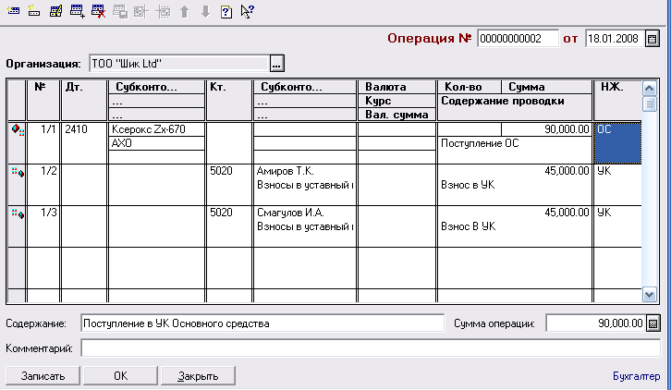

## Поступление основных средств от поставщиков

**Задание 2.** 13.01.2008 г. от ТОО «Рамстор» на предприятие «Шик Ltd» поступило оборудование - «Электрическая швейная машина класса Т-22» на сумму 170000 тенге, включая НДС 14 %. Ранее по счету №345/87 от 09.01.2008 была произведена оплата этой поставки. Необходимо отразить в бухгалтерском учете предприятия факт поступления ОС. (*Дт 2410, Кт 1610*) 14.01.2008 г. «Электрическая швейная машина класса Т-22» по акту №2 Приемки-передачи основных средств передан в эксплуатацию в производственный отдел. *(Документы – Учет фиксированных активов – Приемка-передача ФА).*

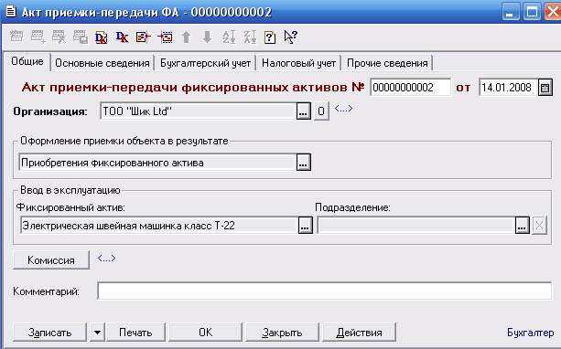

# **Перемещение основных средств**

**Задание 5.** Отразите в компьютерной бухгалтерии перемещение основного средства «Легковой автомобиль Мазда-626» с подразделения «АУП (АХО)» в подразделение «Торговый отдел» от 20.01. 2008 г. *(Журналы – Учет фиксированных активов – Перемещение ФА новая строка)*

**Задание на одиннадцатую неделю**

1.Создать справочник ОС по группам:

* нематериальные активы;
* основные средства;
* транспортные средства.

***Нематериальные активы***

1С:Бухгалтерия 8.0 (сетевая версия)

***Основные средства***

***Комплектующие***

бесперебойник

карта памяти

карта памяти (40Гб)

клавиатура

линия по сварке

монитор

накопитель на жестком магнитном носителе

подставка для станка

процессор

системная плата

станок сварочный

***Мебель***

Стол офисный (бухгалтерия)

Стол офисный (директорский)

Стол офисный (касса)

Стул офисный (бухгалтерия)

Стул офисный (бухгалтерия)

Стул офисный (бухгалтерия)

Стул офисный (директорский)

Стул офисный (директорский)

Стул офисный (директорский)

Стул офисный (директорский)

Стул офисный (директорский)

Стул офисный (директорский)

Стул офисный (касса)

Земельный участок

Компьютер Intel Celeron 1800

Компьютер IntelPentium IV

Оборудование для отточки деталей

Оборудование для сварки деталей

Офисная мебель

Принтер HP Laser Jet 1000

Принтер HP LaserJet 1100

Станок отрезной

Телефон Panasonic

***Транспортные средства***

Автопогрузчик

Газель F452

Самосвал

2.Все реквизиты элементов справочника взять произвольные

3.Дата ввода в эксплуатацию для всех (кроме вновь поступающих) – 1 января 2015 г.

4.Способ поступления для всех элементов – приобретение за плату.

5.Оформить поступление: поступил ПК Компьютер Intel Celeron 1800

6.Оформить перемещение 1С:Бухгалтерия 7.7 (сетевая версия) из бухгалтерии в отдел АСУП